Universidad Autónoma de Baja California

Facultad de Ciencias Químicas e Ingeniería



**ELECTRÓNICA APLICADA**

**Transistor BJT Parte 2**

**Docente:** Corral Domínguez Ángel Humberto

**Alumno:** Gómez Cárdenas Emmanuel Alberto

Matrícula: 1261509

# Recta de carga y punto de operación

La recta de carga es una herramienta utilizada para encontrar el valor de la corriente y la tensión del diodo, es muy útil ya que contiene todos los puntos de trabajo posibles para un circuito. Se puede tomar como si la recta de carga fuera un resumen de todos los valores que se encuentran dentro de un transistor

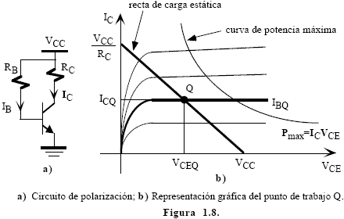Este punto se encuentra localizado dentro de una recta denominada recta de carga estática: si Q se encuentra en el límite superior de la recta el transistor estará saturado, en el límite inferior en corte y en los puntos intermedios en la región lineal. Esta recta se obtiene a través de la ecuación del circuito que relaciona la IC con la VCE que, representada en las curvas características del transistor de la figura 1.8, corresponde a una recta.

A esa recta se le llama "recta de carga" y tiene una pendiente negativa.

El punto de corte de la recta de carga con la exponencial es la solución, el punto Q, también llamado "punto de trabajo" o "punto de funcionamiento". Este punto Q se controla variando Vcc y Rc.

Al punto de corte con el eje X se le llama "Corte" y al punto de corte con el eje Y se le llama "Saturación".

# ¿Como reconocer la saturación

Para determinar la corriente de saturación, consideramos el voltaje colector emisor de la malla de salida igual a cero. Por lo tanto:

VCC=IC*RC+VCE

VCC=IC*RC+0

IC=VCC/RC

Para determinar el corte, consideramos que la corriente de base es igual a cero, por lo tanto, la corriente de colector es igual a cero:

VCC=I­*RC+VCE

VCC=0*RC+VCE

VCE=VCC

Con estos dos puntos determinamos la recta de carga del transistor. La región central se llama, región activa. Las regiones del extremo son regiones de saturación y de corte.

# Principio de la amplificación

Al polarizar un transistor con un punto Q a la mitad de la línea de carga cc se puede acoplar una pequeña señal de ca en la base. Esto genera fluctuaciones de igual forma y frecuencia en la corriente del terminal colector. Por ejemplo, si la onda de entrada es una senoidal con 1Khz de frecuencia, la salida será también una onda senoidal amplificada con frecuencia de 1Khz  
en un amplificador.

En un amplificador transistorizado, la fuente de cc proporciona corrientes y voltajes fijos. La fuente de ca produce fluctuaciones en estas corrientes y voltajes. La forma más simple para analizar el circuito es la división del análisis en dos partes: un análisis de cc y un análisis de ca. En otras palabras, puede usarse el teorema de la superposición cuándo se analicen amplificadores transistorizados.

# Polarización mediante voltaje

Uno de los métodos de polarización más practico es utilizar a la fuente de voltaje que polariza el colector como una fuente de polarización única

En el caso de la figura se utilizan las gafas para dar a entender que la fuente vcc polariza a rc.

Por las condiciones en las que el transistor está construido, sabemos que circula una corriente por el emisor igual a la corriente del colector.

La mayoría de circuitos con divisor de voltaje pueden ser resueltos siguiendo estos pasos

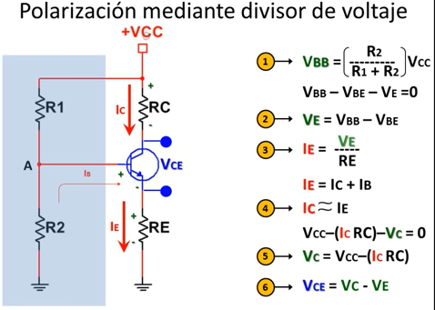La mayoría de circuitos con divisor de voltaje pueden ser resueltos con los siguientes pasos.

# Recomendaciones

Recordar que la fuente de voltaje usada en el circuito es solo una fuente ideal, es utilizada solamente para simbolizar la simulación. En la practica la fuente de voltaje tiene une resistencia interna lo que genera una pequeña caída de voltaje

Cuando se dificulta entender un circuito en ocasiones conviene redibujar el circuito para poder entenderlo mejor